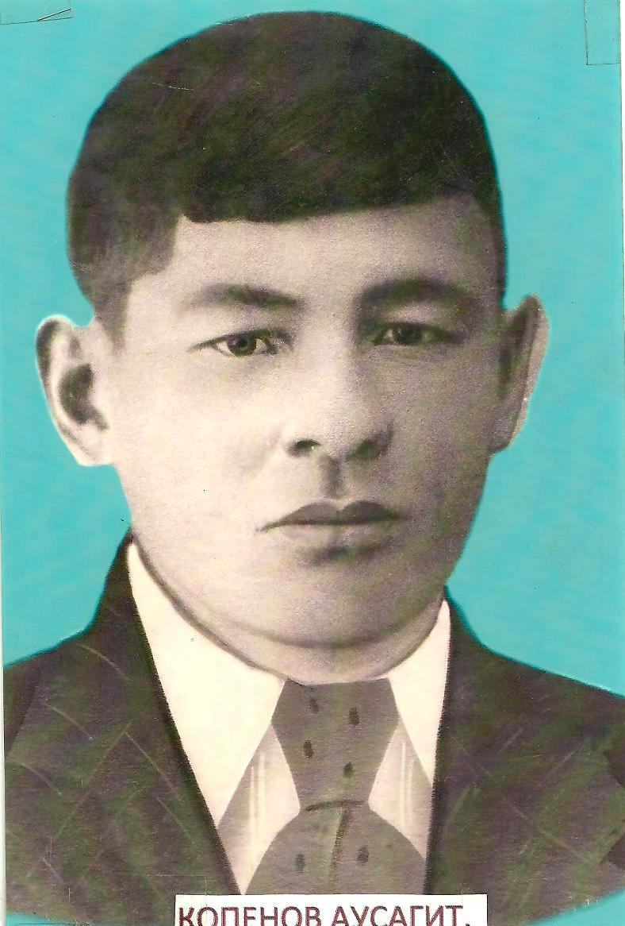
Спасибо за Победу
Праздник Победы – это праздник со слезами на глазах. В каждой семье жива память о большой войне и нет такой семьи, которая не праздновала этот праздник, и не радовалась мирному небу и светлому, лучистому солнцу! И думаю, нет такого человека, который не склонил бы свою голову у обелиска в знак благодарности за мир и счастье на земле.
Мой дедушка, Копенов Аусагит, был призван на фронт в августе тысяча девятьсот сорок первого года, вернулся домой в сентябре тысяча девятьсот сорок шестого. У дедушки много медалей, но самые почётные, с моей точки зрения, это медаль «За взятие Кенигсберга» и «За Победу над Германией». В тысяча девятьсот восемьдесят третьем году моего дедушки, к сожалению, не стало. Мы свято храним память о нём. В комнате на стене висит портрет дедушки, фотографии, на подушечке на самом почётном месте лежат его ордена и медали. Эти реликвии мы свято храним, когда приезжают гости, они обязательно посещают этот уютный и почётный уголок нашего дома. Храним потому, что он, как и многие другие солдаты, защищал Родину от врага, испытал и голод, и холод, воочию увидел все ужасы войны. Поэтому праздник Победы – это не только праздник радости, но и день Памяти и скорби по близкому и родному нашему человечку. Каждый год, приходя к обелиску, я говорю: «Спасибо тебе, родной мой дедушка, за Победу! Спасибо и низкий поклон Вам, дорогие ветераны!
Бектауская средняя школа
ученица 7 «Б» класса
Гольцман Ксения

